管理体系审核记录表
过程与活动、  抽样计划 | 涉及  条款 | 受审核部门：工程部 主管领导：武晓伟 陪同人员：焦兴武 | 判定
 |  | 审核员：李俐、陈飞燕 审核时间：2022.5.12 （远程视频、微信审核项目部）
审核条款：
Q/J:5.3（4.3）、6.2(3.2)、7.1.3(7)、7.1.4(10.5.1)、7.1.5(11.4.2)、8.1、（10.1.1/10.2）、8.3(10.3)、8.5(10.4、10.5、10.6) 、8.6（11.3.1-3）、8.7（8.3、8.5、9.4、11.5）、10.2(12.3)
（专业条款审核有陈飞燕的专业支持）
岗位、职责、权限、责任 | Q:5.3  J:4.3 | 工程部 负责人：武晓伟  查《管理手册》5.3条款规定了本部门的职责和权限 主要负责：供建筑机电安装工程、电子与智能化工程、防雷工程的施工、通信工程施工日常工作；负责项目计划编制和组织实施；负责特殊过程确认；负责产品标识管理；负责产品防护管理；负责物资的日常管理工作；负责产品、质量、环境和职业健康安全绩效的监测与评价；负责业务接洽，组织投标，签订合同；负责招标文件和合同评审，组织编制投标文件；负责组织顾客满意度调查，收集和分析相关数据，必要时采用统计技术;负责与顾客的沟通，受理和处理顾客投诉;  负责对工作流程的执行情况进行监督、检查；负责对不合格产品和服务的控制；负责监视和测量设备的有效控制；负责事件调查、不合格/不符合与纠正措施的归口管理；负责监控工作过程每个关健点，发现问题及时纠正；  询问工程部人员，基本清楚本部门职责。 | Y
目标、指标及完成情况 | Q6.2  J3.2 | 部门质量目标：  1）合同履约率100%；  2）施工项目合格率100%；  抽查2021年目标考核情况，已经达成目标。  统计人：孟宏涛 审核：李苏燕 批准：周东福 日期：2022年1月4日
基础设施  过程运行环境  监视和测量资源管理管理 | Q7.1.3  J:6.1-6.3  Q7.1.4  J:10.5.1  Q7.1.5  J:11.1.2、11.5 | 组织提供的建筑机电安装工程、电子与智能化工程、防雷工程的施工、通信工程施工、仪器仪表，电子产品（建筑智能化系统工程产品）、机电产品（机电设备安装工程产品）的销售服务，在手册中7.1.3中对基础设施，7.1.4过程运行环境，7.1.5中对监视和测量资源管理进行了规定；办公、销售地址为：陕西省西安市经济技术开发区凤城九路海博广场B座2001室；办公面积173平米，配置了办公电脑11台；打印/复印机2台；传真机一部，办公桌椅、文件柜配置齐全。  该场所为法人代表自有，查其房产证，编号为：陕（2019）西安市不动产权第0251994号。  抽查的临时施工地址：甘肃省庆阳市庆城县  现场查看所涉及的设备情况，建筑机电安装工程、电子与智能化工程、防雷工程的施工、通信工程施工、仪器仪表，电子产品（建筑智能化系统工程产品）、机电产品（机电设备安装工程产品）的销售过程中使用的设备：电工常用工具、便携式计算机、多功能信号校准仪、高精度油井综合测试仪或在线式功图校准仪、数字式绝缘电阻测试仪、数字式接地电阻测试仪、巡线侧线仪、无线网络测试仪、线标机、防爆对讲机、防爆拍照设备、万用表等等；上述设备管理基本符合。  工程部将设备的日常维护保养落实到具体的操作者，查看的接地电阻测试仪的“维护保养记录”（2021.9.3、2021.12.2），以上记录均填写完整，清晰，审批签字齐全，设备日常保养符合策划要求。  部门对基础设施的管理符合规定要求。  现场查看：公司管理手册7.1.4章节，规定了现场过程运行环境的控制要求。  建筑机电安装工程、电子与智能化工程、防雷工程的施工、通信工程施工、仪器仪表，电子产品（建筑智能化系统工程产品）、机电产品（机电设备安装工程产品）的销售的现场，无温度/湿度/洁净度等特殊环境控制要求，查看的施工现场，环境整洁，通道宽畅，采光良好，作业区域划分清晰，符合规定要求。  监视测量设备主要有智能过程检验仪、数字多用表、接地电阻测试仪、兆欧表、网线测试仪等，询问计量器具管理情况，目前计量器具配备基本充分，日常由操作人员进行使用。
施工策划 | Q8.1  J10.1.1、10.2 | 建筑机电安装工程、电子与智能化工程、防雷工程的施工、通信工程施工实现的策划主要由市场部负责人完成，过程策划包含了实现产品所需达到的质量目标和要求，公司主要依据国家标准、客户要求，GB 50194-2014建设工程施工现场供用电安全规范、JGJ 33-2012建筑机械使用安全技术规程、JGI 46-2005施工现场临时用电安全技术规范、GB50150-2016电气装置安装工程电气设备交接试验标准、GB50172-2012电气装置安装工程 蓄电池施工及验收规范、GB50150-2016电气装置安装工程 电气设备交接试验标准、GB50254-2014电气装置安装工程低压电器施工及验收规范、JGJ 146-2013建设工程施工现场环境与卫生标准动火作业安全管理规范、SY5984-2014防静电推荐做法、SY/T6340-2010石油工程建设施工安全规定，编制了相应的过程文件：  编制了施工流程：开工报告—材料入场—敷缆、安装—试验、检验—交付。  针对销售服务过程制定了作业指导书：《配套建设方案与技术措施》等。规定了施工的验收准则；  对建筑机电安装工程、电子与智能化工程、防雷工程的施工、通信工程施工服务设置了检验批、分项、分部过程检验记录等；  资源的提供（包括人力、物力、办公设备设施、通讯工具、维护所需的设备实施等）。  策划的输出适合于组织的运行。  对于非预期变更，及时进行潜在后果评审，并告知相关人员，目前未发生。经识别企业暂无外包过程。
设计和开发 | Q8.3  J:10.3 | 项目部依据业主提供图纸进行施工，只进行施工过程策划Q8.1G10.1.1、10.2条款已经描述。不适用条款是J10.3 ，不适用理由：工程施工按相关法律法规和建设单位要求执行，故该条款不适用。
施工过程控制 | Q8.5  J10.5 | 建筑机电安装工程、电子与智能化工程、防雷工程的施工、通信工程施工,基本流程：  开工报告—材料入场—敷缆、安装—试验、检验—交付。  a)、工程部按照策划的《配套建设方案与技术措施》进行施工。有相关手册、程序文件以及作业文件等。  查看公司与客户中国石油天然气股份有限公司长庆油田分公司第十二采油厂签订的完工项目《2021年第十二采油厂数字化配套完善工程项目》、长庆油田分公司第十一采油厂签订的在建项目《第十一采油厂2021年产能建设油气生产物联网工程第二标段》合同，规定了物联网需完成的工作内容。  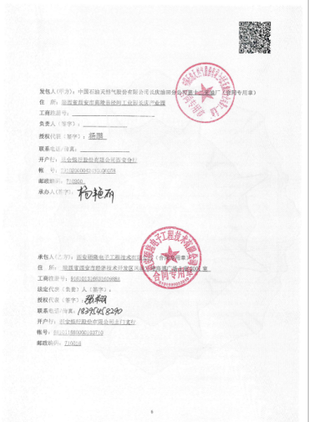  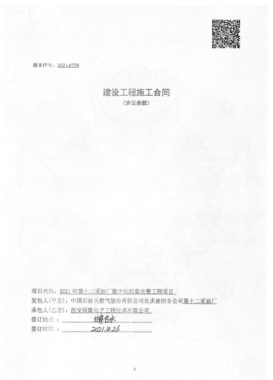  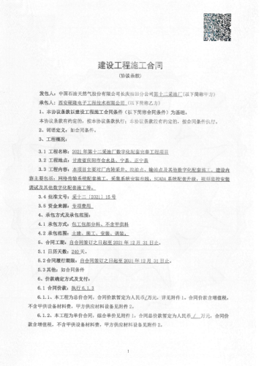  合同详见附件。  查《2021年第十二采油厂数字化配套完善工程项目》,此项目包括本项目主要对厂内转采井、拉油点、输油点及其他数字化配套施上，建设内容主要包括：网络传输系统配套施工，采集系统安装布线，SCADA系统配套升级，视频监控安装调试及其他数字化配套施工等。具体包含一下内容：  （1）井场油气生产物联网建设包括：①井场网络安装调试；②井场浪涌保护器、防雷接地安装和测试；③井场视频监视系统（含灯光、喊话功能）、压变的校准、安装调试；④辅助设备的安装及调试。  （2）油水井配套建设包括：①抽油机控制柜及控制部分接线调试；②油井功图、三相电参的采集，抽油机远程启停；③配水阀组协议转换箱与井场主RTU的接线、调试和注水井流量、压力采集，远程参数设置；④油水井SCADA系统配套升级。  （3）水源井配套建设包括：①数字化控制箱的安装、调试；②水源井流量、压力的采集；③水源井远程及就地启停控制；④水源井SCADA系统的接入。  （4）站点油气生产物联网建设包括：①站内各类检测变送器、执行机构和视频监视系统的校准、安装、调试、接地及配套的信号线缆敷设；②站点浪涌保护器、防雷接地安装和测试；③站内站控系统在设备间内的安装与系统联调、站内通信系统的安装、线缆敷设与调试；④站点的系统集成及SCADA系统配套完善；⑤注水泵房、输油泵房及危险区域的高清摄像机的挖沟、布线、安装和视频监控系统的安装、调试；⑥网络机柜至操作台及监控系统的布线和安装。  （5）无人值守站配套建设改造包括：无人值守站改造有中心站、网络视频配套，电动阀等调试。  包含了本次申请的建筑机电安装工程、电子与智能化工程、防雷工程的施工、通信工程施工范围。  公司编制的“配套建设方案与技术措施”，规定了监视和测量资源的管理要求。主要的监视测量设备为智能过程检验仪、数字多用表、接地电阻测试仪、兆欧表、网线测试仪。接地电阻测试仪在陕西省计量科学研究院进行了检定。确认上述监视和测量设备能满足产品测量需求。  “配套建设方案与技术措施”中规定对厂内转采井、拉油点、输油点及其他数字化配套施上，建设内容主要包括：网络传输系统配套施工，采集系统安装布线，SCADA系统配套升级，视频监控安装调试及其他数字化配套施工等。  1、查庄182井场杆塔安装工程：  提供的《杆塔安装工程检验批质量验收记录表》：对1水泥杆的质量要求、2水泥杆安装的质量要求进行了质量验收，要求：水泥杆外观完好，无损伤；水泥杆底端与基础接触良好；水泥杆垂直度允许偏差每米不超过3mm，全高垂直度允许偏差不超过10mm；土坑每回填300mm夯实一次，夯实系数不低于0.90，且不得掺入杂草及冰雪；回填土高出自然地坪0.3m，以立杆为中心向四周放坡，半径为0.6m。  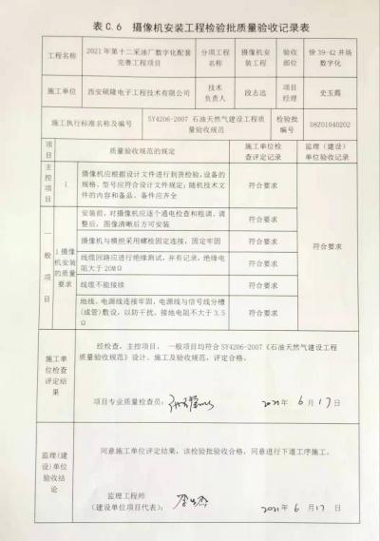  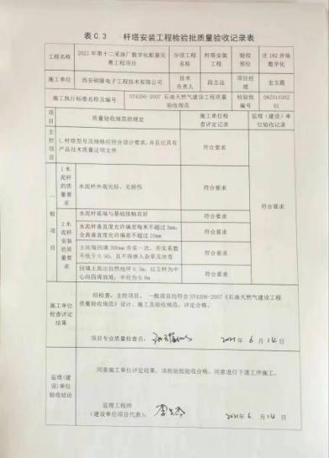  验收结果为符合要求；项目专项质量监督员：张维汉；监理工程师：李生杰，2021年6月14日。  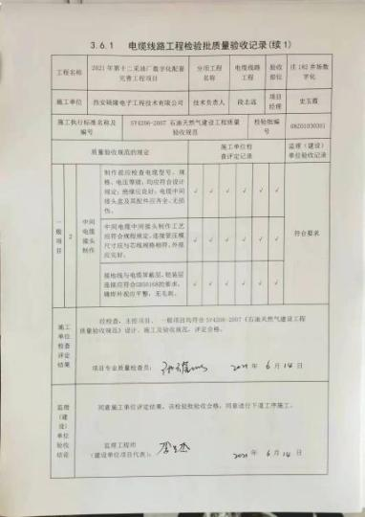  2、查庄182井场电缆线路工程：  提供的《电缆线路工程检验批质量验收记录》：对1电缆支、托架安装：支、托架焊接应牢固、横平竖直，无显著变形。支、托架切口处无卷边，毛刺，其长度一致。支架层间距及支架距离应符合设计及GB50303-2015的要求，成排安装的电缆支架 高差不应大于5mm。支、托架防腐处理应完整，油漆完好，颜色一致。支、托架全长均应接地良好。2中间电缆接头制作，要求：制作前应检查电缆型号、规格、电压等级，均应符合设计规定；绝缘应良好；电缆中间接头盒及其配件应齐全、无损伤。中间电缆中间接头制作工艺应符合规程规定，连接管压模尺寸应与芯线规格相符，外观应完好。接地线与电缆屏蔽层，铠装层连接应符合GB50168的要求，锡焊外观应平整，无毛刺。  验收结果为：符合要求；项目专项质量监督员：张维汉；监理工程师：李生杰，2021年6月14日  3、查徐39-42井场摄像机安装工程：  提供的《摄像机安装工程检验批质量验收记录表》：摄像机应根据设计文件进行到货检验，设备的规格、型号应符合设计文件规定；随机技术文件的内容和备品、备件应齐全；安装前，对摄像机应逐个通电检查和粗调。调整后，图像清晰后方可安装；摄像机与横担采用螺栓固定连接，固定牢固；线缆回路应进行绝缘测试，并有记录，绝缘电阻大于20MΩ；线缆不能接续；地线、电源线连接牢固，电源线与信号线分槽(或管)敷设，以防干扰。接地电阻不大于3.5Ω。  验收结果为：项目专项质量监督员：张维汉；监理工程师：李生杰，2021年6月17日  4、查庄182井场照明器具及配件安装工程：  提供的《照明器具及配件安装工程检验批质量验收记录表》：照明器具及线缆的规格、型号应符合设计要求，并有产品技术质量证明文件；照明器具及光控器外观光滑整洁，无破裂、划伤、变形、漆面脱落且配件齐全；照明器具与横担采用螺栓固定连接，必须牢固、端正、整齐，灯的照明方向朝向监视区域；连接应牢固，紧密，不应伤芯线和断股，压头应压紧；导线进入照明器具接线盒内，导线应留有适当余量，绝缘保护良好；线缆回路进行通断及绝缘测试，并有记录，绝缘电阻大于20MΩ；地线、电源线连接牢固，接地电阻不大于3.5Ω。  验收结果为：符合要求；项目专项质量监督员：张维汉；监理工程师：李生杰，2021年6月14日  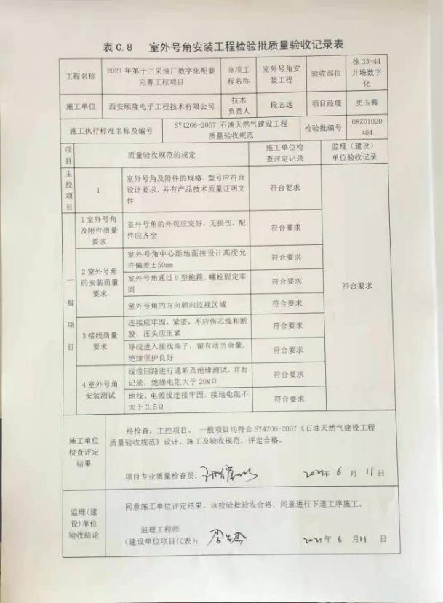  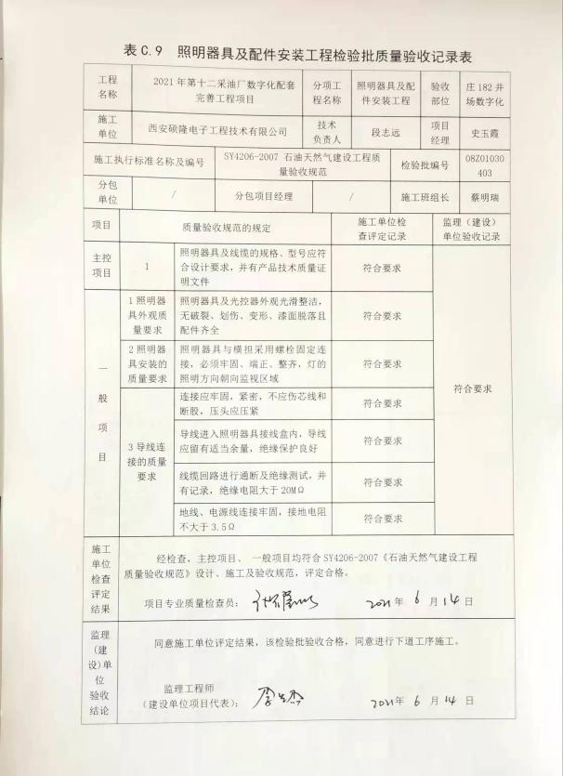  5、查徐33-44井场室外号角安装工程：  提供的《室外号角安装工程检验批质量验收记录表》：室外号角及附件的规格、型号应符合设计要求，并有产品技术质量证明文件；室外号角的外观应完好，无损伤，配件应齐全；室外号角中心距地面按设计高度允许偏差±50mm；室外号角通过U型抱箍、螺栓固定牢固；室外号角的方向朝向监视区域；连接应牢固，紧密，不应伤芯线和断股，压头应压紧；导线进入接线端子，留有适当余量，绝缘保护良好；线缆回路进行通断及绝缘测试，并有记录，绝缘电阻大于20MΩ；地线、电源线连接牢固，接地电阻不大于3.5Ω。  验收结果为：符合要求；项目专项质量监督员：张维汉；监理工程师：李生杰，2021年6月11日  6、查徐39-42井场接地及避雷安装工程：  提供的《接地安装工程检验批质量验收记录表》：接地材料的规格、型号应符合设计要求；接地体引出线的垂直部分和焊接部位应进行防腐处理（涂刷银粉漆）；接地体顶面埋设深度≥0.6m；接地引线应采用焊接连接，与接地装置连接应用镀锌螺栓连接；接地电阻不大于4Ω；漆色标志应清晰、正确、防腐完整，无遗漏。  验收结果为：符合要求；项目专项质量监督员：张维汉；监理工程师：李生杰，2021年6月18日  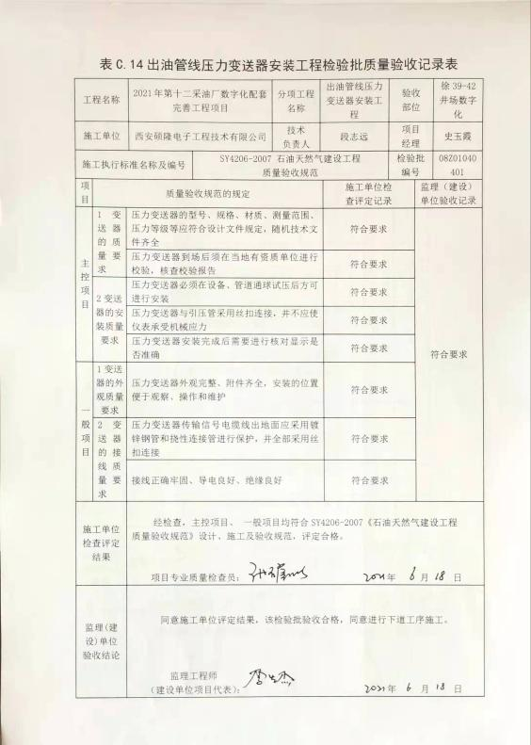  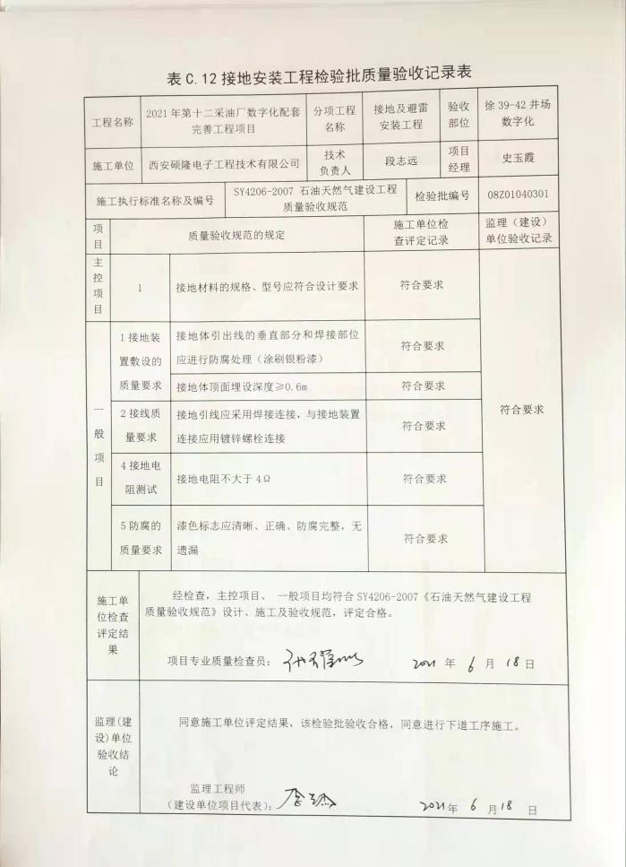  7、查426-10井场出油管线压力变送器安装、网络安装工程：  提供的《RTU柜安装工程检验批质量验收记录》：位置应正确，配件应齐全，箱体开孔引发合适，切口应整齐，油漆应完好；暗配式箱盖应紧贴墙面四周无缝隙；箱内光纤接线应整齐，回路编号应齐全、正确，绝缘良好；照明工程的漏电保护装置应做模拟动作试验，漏电保护装置动作电流不应大于30mA,动作时间不大于0.1s；箱、盘应安装牢固，垂直度允许偏差为1.5‰；底边距地面为1.5m,照明配电板底边距地面不应小于1.8m；连接应牢固、紧密，不应伤芯线和断股，压头应压紧；开关切断相线和螺口灯头相线应接在中心触电；导线进入器具内，应留有适当余量，绝缘保护应良好；同一端子上导线连接不应多于2根，防松垫圈等零件应齐全。  验收结果为：符合要求；项目专项质量监督员：张维汉；监理工程师：李生杰，2021年6月18日  视频看到徐49-20井场，员工蔡明瑞正在安装调试经常物联网系统，员工赵永永正在安装调试油井压力变送器，查看相关施工、检查记录，满足要求。
放行 | Q8.6  J11.3.1-3 | 为确保采购物资符合要求，对采购物资实施验证活动；暂无在供方处验证要求，同时也没有要求在供方处进行验证。  查：进货检验，《进货检验记录表》2021年10月21日，产品包含：1台2088G/S22A1B4E5压力变送器、1台一光电 KIEN1005-S（M）-4TX交换机、1套 EN-66+VS-50W叭及功放、1台VP3040H一体化云台摄像机、1套AT-220∶井场智能视频服务器。检查内容：数量、质量证明文件、到货日期、型号、外观，检验人：蔡明瑞，结论：合格。  再查《进货检验记录表》2021年10月28日，产品包含：600件YJV22 3*25+1*16电缆、 1000件KWVRP 2*1.5电缆、525件KVVR 3*2.5电缆…… 检查内容：数量、质量证明文件、到货日期、型号、外观，检验人：蔡明瑞，结论：合格。  过程检验详见8.5.1条款。  根据工程部门武晓伟经理介绍，井场物联网施工项目完成后，交由甲方现场验收；提供的《工程验收确认单》、《工程竣工结算单》。  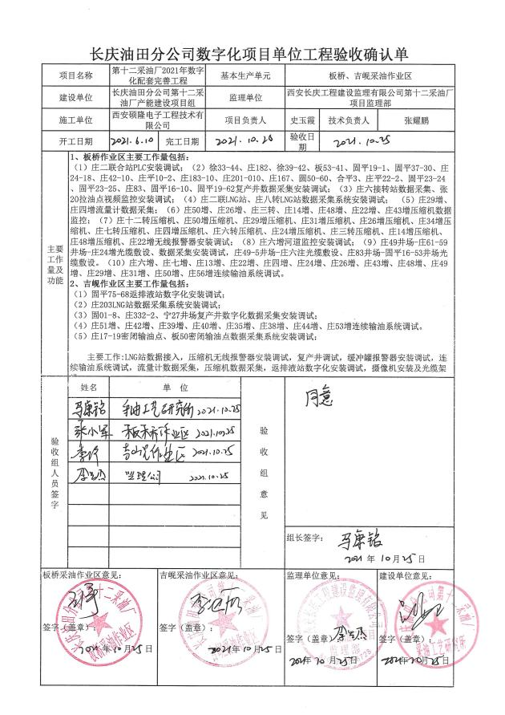  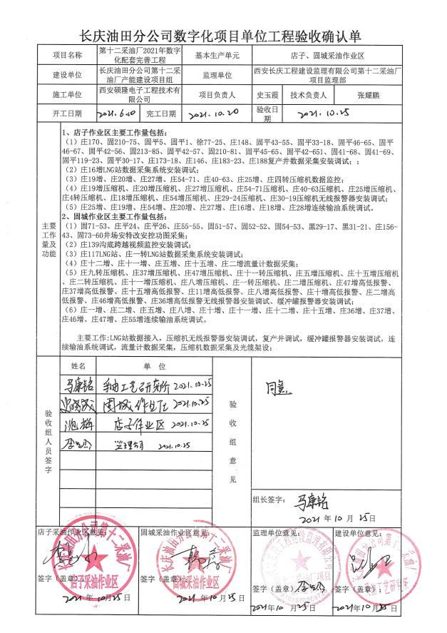  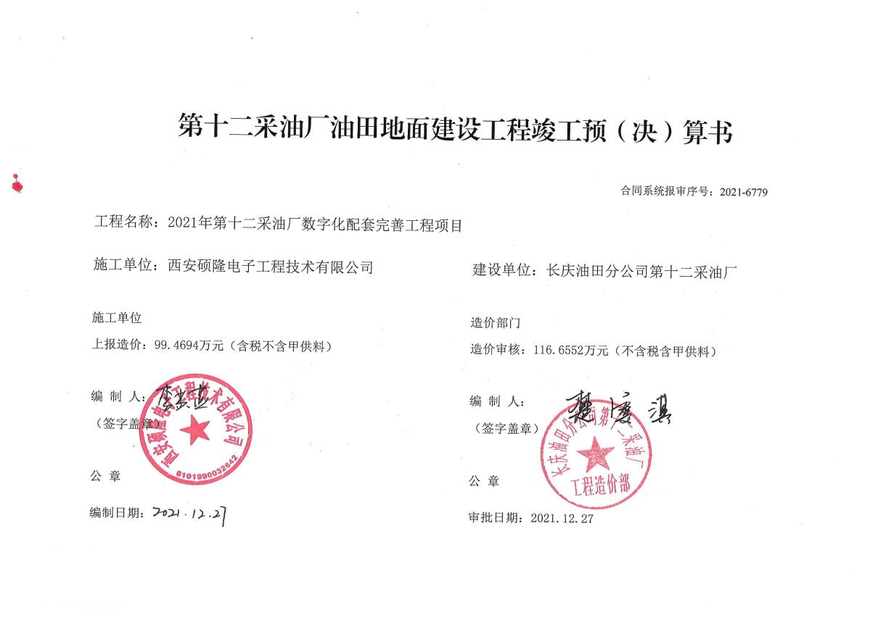  经验证后的服务，由技术人员进行相关全套资料的整理，在整理过程中查看内容是否正确，全套资料整理完成后递交工程部经理和总经理进行复核，确认无误后才交付。  客户验收合格的项目由公司出具报告并备案存档。
不合格输出的控制 | Q8.7  J8.3、8.5、9.4、11.5 | 公司明确各类、各阶段的不合格的控制管控要求，包括输入（来料）阶段、过程监视和测量阶段、输出（出货）阶段的不合格之识别、确定、标识、处置措施等，详见《不符合控制程序》  ---公司明确并实施处置不合格输出的处置方式：  - 返工：使其达到规定的要求；  - 让步接收：来料不合格不影响产品质量；  - 特殊放行：生产过程不合格不影响使用功能或客户允许接受；  - 调换（重新提供）：选择另一批次；  - 拒收或报废：不能使用（直接影响质量）的予以拒收或报废。  ---公司明确并实施对适用于纠正的不合格输出，在进行纠正之后须实施再验证。  ---公司明确并实施不合格处置后须保留含以下内容的记录  a）有关不合格的描述；  b）所采取措施的描述；  c）获得让步的描述；  d）处置不合格的授权标识。  公司编制了《不符合控制程序》，对不合格品的控制及其职责、权限及要求进行了规定。  经查，该公司体系运行以来没发生对不合格品进行让步放行的情况，  部门对不合格品的性质、处理的措施及结论的结果进行了记录及保持。

说明：不符合标注N

